ДОКУМЕНТАЦИЯ О ПРОВЕДЕНИЕ ЗАПРОСА КОММЕРЧЕСКИХ ПРЕДЛОЖЕНИЙ НА ВЫПОЛНЕНИЕ РАБОТ ПО ЗАМЕНЕ ВАНТОВЫХ ОТТЯЖЕК СТРЕЛОВОЙ СИСТЕМЫ, РЕМОНТ МЕТАЛЛОКОНСТРУКЦИЙ ТРАПОВ, ЛЕЕРНЫХ ОГРАЖДЕНИЙ, ПЛОЩАДОК, ОБШИВКИ И ДЕМОНТАЖУ-МОНТАЖУ КАБИНЫ КРАНОВЩИКА КРАНА ПОРТАЛЬНОГО КПМ-32-30-10,5 УЧ. №0263, НОМ. №20510401077 ЦЕХА №25

ЗАКУПКА ПУТЕМ ЗАПРОСА КОММЕРЧЕСКИХ ПРЕДЛОЖЕНИЙ В ЭЛЕКТРОННОЙ ФОРМЕ

1.1. Запрос коммерческих предложений – это способ определения рыночных цен, проводимый с целью сбора информации о существующих (актуальных) ценах на товары, работы или услуги, по результатам которого не заключается договор.
1.2. Порядок осуществления электронного документооборота регулируется регламентом функционирования электронной площадки http://otc.ru/
1.3. Извещение и документация о проведении запроса коммерческих предложений размещается заказчиком на электронной торговой площадке либо на официальном сайте Заказчика не менее чем за пять дней до даты окончания подачи заявок на участие в запросе коммерческих предложений.
1.4. Заказчик вправе принять решение о внесении изменений в извещение и документацию о проведении запроса коммерческих предложений до истечения срока окончания приема заявок на участие, и разместить соответствующие изменения на электронной торговой площадке либо на официальном сайте Заказчика.
1.5. Заказчик вправе принять решение об отказе от проведения запроса коммерческих предложений в любое время, при этом никакой ответственности не неся перед участниками, в том числе по возмещению каких-либо затрат, которые были связаны с подготовкой и подачей заявки на участие в запросе коммерческих предложений.

2. Способ закупки: запрос коммерческих предложений.

3. Наименование, место нахождения, почтовый адрес, адрес электронной почты, номер контактного телефона Заказчика:
АО «Судостроительный завод имени Б.Е. Бутомы»
ИНН/КПП 9111022140/911101001
298313, Республика Крым, г. Керчь, ул. Танкистов, д. 4.
uro17@kerchbutoma.ru - эл. почта тендерного отдела.
Тел. +7(861)203-51-76 – Бобровская Оксана Леонидовна (по вопросам документации)

4. Предмет договора с указанием количества и объема выполненных работ: по замене вантовых оттяжек стреловой системы, ремонт металлоконструкций трапов, леерных ограждений, площадок, обшивки и демонтажу-монтажу кабины крановщика крана портального КПМ-32-30-10,5 уч. №0263, ном. №20510401077 цеха №25, в соответствии с техническим заданием (Приложение №1 к документации о закупке).
4.1. Количество и объем выполняемых работ: согласно техническому заданию (Приложение №1 к документации о закупке).

5. Требования к гарантийному сроку и (или) объему выполняемых работ: в соответствии с техническим заданием (Приложение №1 к документации о закупке).

6. Место, условия и сроки (периоды) выполнения работ:
6.1. Место выполнения работ: Республика Крым, г. Керчь, ул. Танкистов, д.4.
6.2. Условия и сроки выполнения работ: в соответствии с техническим заданием (Приложение №1 к документации о закупке).

7. Сведения о начальной (максимальной) цене договора (цене лота): 15 600 000,00 рублей с НДС.

8. Требования об обеспечении заявки: не требуется

9 Требования об обеспечении исполнения договора: установлены.
9.1. Обеспечение исполнения договора (применяется для обеспечения исполнения обязательств по возврату аванса)
Подрядчик обязуется предоставить в срок не позднее 10 (десяти) дней с даты заключения Договора обеспечение возврата аванса по Договору в форме:
- безотзывной независимой банковской гарантии (далее – банковская гарантия), выданной банком;
- денежных средств путем их перечисления Заказчику (обеспечительный платеж).
Способ обеспечения исполнения обязательств по Договору из перечисленных в настоящем пункте способов определяется Подрядчиком.
В случае, если Подрядчик зарекомендовал себя как благонадежный партнер (отсутствие претензионно-исковой работы, исполнение в полном объеме обязательств по договорам, заключенным с Заказчиком), Подрядчику предоставляется выбор заключение договора с или без банковской гарантии.
Данный выбор, ОБЯЗАТЕЛЬНО необходимо указать в Заявке (Приложение №3 к документации о закупке).

10. Место и дата подачи заявок на участие в запросе предложений:
с 14.09.2022 13:30 час. до 10.10.2022 14:00 час. (мск) через функционал электронной площадки http://otc.ru/
Срок предоставления документации | с 14.09.2022 13:30 час. до 10.10.2022 14:00 час. (мск)
Место предоставления | http://otc.ru/
Порядок предоставления | в форме электронного документа
Официальный сайт, на котором размещена документация | http://otc.ru/
Внесение платы за предоставление документации | Не установлено

11. Место и дата рассмотрения заявок участников закупки и подведения итогов:
Республика Крым, г. Керчь, ул. Танкистов, д. 4. Рассмотрение заявок и подведение итогов до 07.11.2022 17:00.

12. Требования к содержанию, форме, оформлению и составу заявки на участие в закупке:
Для участия в закупке участник должен подать заявку на участие в запросе коммерческих предложений с использованием функционала и в соответствии с регламентом электронной площадки, сделанное в электронной форме с приложением комплекта электронных документов, указанных в п. 17. документации, содержание и оформление которых соответствует требованиям настоящей документации и в срок, указанный в извещении и документации о проведении закупки.
Подача заявки на участие в запросе коммерческих предложений означает, что участник запроса коммерческих предложений изучил всю документацию (включая все приложения к ней), все изменения, разъяснения документации и безоговорочно согласен с условиями участия в запросе коммерческих предложений, содержащимися в документации (включая все приложения к ней).
Участник закупки вправе подать только одну заявку на участие в закупке.
Все документы (формы, заполненные в соответствии с требованиями документации, а также иные сведения и документы, предусмотренные документацией, оформленные в соответствии с требованиями документации), входящие в состав заявки на участие в запросе предложений должны быть предоставлены участником закупки через электронную площадку (далее – ЭТП) в доступном для прочтения формате (предпочтительнее формат *.pdf, формат: один файл – один документ). Все файлы заявки на участие в закупке, размещенные участником закупки на ЭТП, должны иметь наименование либо комментарий, позволяющие идентифицировать содержание данного файла заявки на участие в закупке, с указанием наименования документа, представленного данным файлом. Допускается размещение на ЭТП документов, сохраненных в архивах.
Документы и сведения, размещаемые участником закупки на ЭТП, должны быть подписаны ЭП лица, имеющего право действовать от имени участника закупки.
Условия заявки на участие в закупке, указанные участниками в загруженных на ЭТП электронных документах, имеют преимущество перед сведениями, указанными при заполнении электронных форм ЭТП.

Электронная часть заявки должна быть заполнена полностью согласно представляемому функционалу торговой площадки.

13. Требования к описанию участниками закупки выполняемой работы, которая являются предметом закупки, её количественных и качественных характеристик: согласно Техническому заданию (приложение №1 к документации о закупке):
Участник запроса коммерческих предложений представляет в составе своей заявки на участие в запросе коммерческих предложений сведения о функциональных характеристиках (потребительских свойствах) и качественных характеристиках выполняемых работ, подтверждающее соответствие требованиям документации выполняемых работ, которые Участник запроса предложений предлагает выполнить в соответствии с условиями документации. Указанные сведения должны быть оформлены в соответствии с требованиями документации. Конкретные требования к составу сведений о функциональных характеристиках (потребительских свойствах) и качественных характеристиках, прочей информации, а также к форме их предоставления содержатся в Приложении № 2 к документации на участие в запросе предложений.

14. Форма, сроки и порядок оплаты работ:
Форма оплаты: безналичное перечисление.
- аванс в размере от 50%, производится после предоставления счета со ссылкой на номер и дату договора;
- окончательный расчёт за вычетом суммы аванса, в течение 30 (тридцати) рабочих дней с момента подписания сторонами Акта о приемке выполненных работ по форме КС-2 и справки о стоимости выполненных работ по форме КС-3.
Оплата производится на основании счета, выставленного Подрядчиком. Расчеты за выполненные работы производятся путем перечисления Заказчиком денежных средств на отдельный счет Подрядчика. Обязательство Заказчика по оплате выполненных работ считается исполненным с момента списания денежных средств со счета Заказчика.
Расчеты по настоящему договору осуществляются в соответствии с Федеральным законом от 29.12.2012г. № 275-ФЗ «О государственном оборонном заказе» с отдельного счета Покупателя на отдельный счет Подрядчика, открытый Подрядчиком в соответствии с названным федеральным законом в уполномоченном банке, выбранном Покупателем, после заключения Подрядчиком с таким уполномоченным банком Договора о банковском сопровождении. На момент заключения настоящего договора уполномоченным банком Покупателя является ПАО «ПРОМСВЯЗЬБАНК» (далее – уполномоченный банк).

15. Порядок формирования цены договора (цены лота) (с учетом или без учета расходов на перевозку, страхование, уплату таможенных пошлин, налогов и других обязательных платежей):

Цена Договора включает в себя расходы, связанные с выполнением Договора в полном объеме и надлежащего качества, в т.ч. стоимость работ по договору, стоимость материалов, транспортных затрат, командировочных, расходов по уплате налогов, сборов, пошлин и других обязательных платежей.
В связи с тем, что в соответствии со статьей 171 Налогового кодекса Российской Федерации заказчик имеет право применить налоговый вычет НДС в отношении приобретаемых товаров, работ, услуг, единый базис сравнения ценовых предложений: без учета НДС. Приведение ценовых предложений участников запроса к единому базису осуществляется путем вычета суммы НДС из цен, предлагаемых участниками запроса, являющимися плательщиками НДС.

16. Требования к участникам закупки и перечень документов, представляемых участниками закупки для подтверждения их соответствия установленным требованиям:
16.1. Участник закупки должен соответствовать следующим требованиям:
Участником закупки может быть любое юридическое лицо, независимо от организационно-правовой формы, формы собственности, места нахождения и места происхождения капитала либо любое физическое лицо, в том числе индивидуальный предприниматель, которые соответствуют требованиям, установленным Заказчиком в соответствии с положением о закупке товаров, работ, услуг.
- соответствие участников закупки требованиям, устанавливаемым в соответствии с законодательством Российской Федерации к лицам, осуществляющим поставки товаров, выполнение работ, оказании услуг, являющихся предметом закупки;
- непроведение ликвидации участника закупки - юридического лица и отсутствие решения арбитражного суда о признании участника закупки - юридического лица, индивидуального предпринимателя банкротом и об открытии конкурсного производства;
- неприостановление деятельности участника закупки в порядке, предусмотренном Кодексом Российской Федерации об административных правонарушениях;
- отсутствие у участника закупки задолженности по начисленным налогам, сборам и иным обязательным платежам в бюджеты любого уровня или государственные внебюджетные фонды.
- отсутствие в реестре недобросовестных поставщиков сведений об участниках закупки (предусмотренном Федеральным законом от 18 июля 2011 г. № 223-ФЗ «О закупках товаров, работ, услуг отдельными видами юридических лиц» и Федеральным законом от 5 апреля 2013 г. № 44-ФЗ «О контрактной системе в сфере закупок товаров, работ, услуг для обеспечения государственных и муниципальных нужд»);
- отсутствие у участника размещения заказа признаков недобросовестности. Под признаками недобросовестности для целей настоящей документации понимается:
а) наличие претензионно-исковой работы в связи с неисполнением (нарушением) участником закупки обязательств по договорам, заключенным с заказчиком;
б) неисполнение договора на поставку товаров, выполнение работ, оказание услуг по вине участника закупки.
- участник должен быть зарегистрирован не менее одного года в соответствии с требованиями законодательства РФ.
- Иметь необходимые разрешительные документы на выполнение соответствующих работ (услуг) - СРО.
- Иметь опыт выполнения аналогичных предмету закупки договоров с предоставлением копий договоров и актов выполненных работ либо иных документов подтверждающих факт выполнения работ

Перечень документов, представляемых участниками закупки для подтверждения их соответствия, указаны в п. 17 настоящей документации.

17. Заявка на участие в запросе предложений, подготовленная участником закупки, должна включать в себя следующие сведения и документы:
1) Заявку, составленную по форме Приложения № 2 к настоящей документации;
2) Анкету, заполненную по форме Приложение №3 к настоящей документации;
3) Заверенные Участником копии документов, содержащих сведения об участнике закупки:
- документ, подтверждающий полномочия лица на осуществление действий от имени участника закупки - юридического лица (копия решения о назначении или об избрании либо приказа о назначении физического лица на должность, в соответствии с которым такое физическое лицо обладает правом действовать от имени участника закупки без доверенности (далее для целей настоящей главы - руководитель). В случае если от имени участника закупки действует иное лицо, заявка на участие в закупке должна содержать также доверенность на осуществление действий от имени участника закупки, заверенную печатью участника закупки (для юридических лиц) и подписанную руководителем участника закупки или уполномоченным этим руководителем лицом, либо нотариально заверенную копию такой доверенности. В случае если указанная доверенность подписана лицом, уполномоченным руководителем участника закупки, заявка на участие в закупке должна содержать также документ, подтверждающий полномочия такого лица;
- выписку из ЕГРЮЛ, полученную не ранее чем за 14 календарных дней на дату предоставления коммерческого предложения (в том числе при распечатывании выписки);
- копии учредительных документов (устав, учредительный договор), заверенные подписью и печатью участника;
- копию свидетельства о государственной регистрации, заверенную подписью и печатью претендента;
- копию свидетельства о постановке на налоговый учет, заверенную подписью и печатью претендента;
- приказ о назначении главного бухгалтера.
4) справку из налогового органа по установленной форме об отсутствии по налогам, выданную налоговой инспекцией, не ранее чем за 14 календарных дней на дату предоставления коммерческого предложения;
5) документы, подтверждающие нахождение участника по адресу, указанному в учредительных документах, сведения о наличии складских и производственных помещений (договор аренды помещения, действующий на текущую дату, свидетельство о праве собственности на помещение);
6) информацию о собственниках (номинальных владельцах) долей, акций и (или) паев Поставщика с указанием бенефициарных владельцев (выгодоприобретателей).
7) бухгалтерская отчетность: формы №1 «Бухгалтерский баланс», и форма №2 «Отчет о финансовых результатах» за последний отчетный период, с подтверждением факта получения документов налоговым органом;
8) расчёт по страховым взносам за последний отчетный период за исключением 3 раздела;
9) форма 6-НДФЛ за последний отчетный период;
10) налоговые декларации по НДС и налогу на прибыль ежеквартально (за последний отчетный период), (включая уточненные декларации);
11) копию штатного расписания, отразив в обязательном порядке наличие должностных лиц, отвечающих за охрану труда и технику безопасности, пожарную безопасность, ведение бухгалтерского учета;
12) копии лицензии и свидетельств, подтверждающих членство в саморегулируемых организациях (при необходимости);
13) Решение об одобрении или о совершении крупной сделки в случае, если требование о необходимости наличия такого решения для совершения крупной сделки установлено законодательством Российской Федерации, учредительными документами юридического лица. В случае, если для данного участника поставка товаров, выполнение работ, оказание услуг не являются крупной сделкой, участник процедуры закупки представляет соответствующее информационное письмо.
14) Справка о выполнении аналогичных предмету закупки договоров с предоставлением копий договоров и актов выполненных работ либо иных документов, подтверждающие факт выполнения работ, по установленной в настоящей Документации форме (Приложение №4 к документации о закупке).
15) Справка о кадровых ресурсах, которые будут привлечены в ходе выполнения Договора по установленной в настоящей Документации форме (Приложение №5 к документации о закупке) с предоставлением копий трудовых книжек либо договоров на сотрудников, которые будут привлечены в ходе выполнения Договора.
16) Смета, выполненная в ГЭСН в ценах Республики Крым (надлежащим образом заверенная копия).
17) Реквизиты паспорта лица, назначенного (избранного) единоличного исполнительного органа Подрядчика.
18) Свидетельство СРО (надлежащим образом заверенная копия).
19) работы проводятся квалифицированными персоналом, имеющих опыт в ремонте кранов грузоподъемных не менее 5 (пяти) лет.

18. Формы, порядок, дата начала и дата окончания срока предоставления участникам закупки разъяснений положений документации о закупке:

В форме электронного документа, в электронной форме, в порядке, предусмотренном регламентом электронной площадки http://otc.ru/ с 14.09.2022 13:30 час. (мск.) по 07.10.2022 14:00 час. (мск.)

21. Рассмотрение заявок на участие и выбор победителя запроса коммерческих предложений.

- Рассмотрение поступивших заявок участников закупки и принятие решение о выборе победителя запроса коммерческих предложений осуществляется Комиссией в порядке и сроки, указанные в документации запроса коммерческих предложений.
В рамках рассмотрения заявок на участие в запросе предложений Комиссия проверяет:
- соответствие анкет и заявок требованиям документации о закупке;
2. Комиссия на этапе рассмотрения заявок вправе запросить у участника закупки информацию и документы при условии, что запрашиваемые документы и информация не могут ни в коей мере изменить условия исполнения договора. В случае непредставления участником закупки запрашиваемых документов и информации, Комиссия вправе отклонить заявку такого участника закупки.
3. По результатам рассмотрения заявок на участие Комиссия имеет право отклонить заявки, по следующим причинам:
- предоставления в составе анкеты, заявки заведомо ложных сведений, намеренного искажения информации или документов, входящих в состав заявки.
- наличия в реестре недобросовестных поставщиков сведений об участнике предусмотренном Федеральным законом от 18 июля 2011 г. № 223-ФЗ «О закупках товаров, работ, услуг отдельными видами юридических лиц» и Федеральным законом от 5 апреля 2013 г. № 44-ФЗ «О контрактной системе в сфере закупок товаров, работ, услуг для обеспечения государственных и муниципальных нужд»);
- дата регистрации организации в соответствии с законодательством РФ менее одного года;
- наличие у участника закупки признаков недобросовестности. Под признаками недобросовестности для целей настоящей документации понимается:
а) наличие претензионно-исковой работы в связи с неисполнением (нарушением) участником закупки обязательств по договорам, заключенным с заказчиком;
б) неисполнение договора (контракта) заключенным с заказчиком, на поставку товаров, выполнение работ, оказание услуг по вине участника закупки.
- не предоставление документов входящих в состав заявки;
- наличия других негативных сведений, выявленных по результатам проверки;
- не отвечают требованиям документации запроса КП, в том числе требованиям к содержанию и составу заявки;
- содержится ценовое предложение о цене договора, превышающее размер начальной (максимальной) цены договора;
- установление недостоверности сведений, содержащихся в анкете, установления факта проведения ликвидации участника или принятия арбитражным судом решения о признании участника банкротом и об открытии конкурсного производства, факта приостановления деятельности в порядке, предусмотренном Кодексом Российской Федерации об административных правонарушениях, факта наличия задолженности по начисленным налогам, сборам и иным обязательным платежам в бюджеты любого уровня или государственные внебюджетные фонды, такой участник закупки отстраняется от участия в проведении запроса КП на любом этапе его проведения.
4. Решение Комиссии об отклонении заявок фиксируется в итоговом протоколе запроса коммерческих предложений с указанием причин отклонения.
5. Запрос коммерческих предложений признается несостоявшимся в следующих случаях:
- не подано ни одной заявки на участие в запросе коммерческих предложений;
- на основании результатов рассмотрения заявок на участие в запросе коммерческих предложений принято решение об отклонении всех заявок участников запроса коммерческих предложений.
6. В случаях, если запрос коммерческих предложений признается несостоявшимся, Заказчик вправе:
1) объявить о проведении повторного запроса коммерческих предложений. При этом Заказчик вправе изменить условия запроса коммерческих предложений;
2) принять решение о закупке у единственного поставщика (исполнителя, подрядчика);
3) отказаться от проведения повторной процедуры закупки, в случае если утрачена потребность в закупке предполагаемого предмета договора;

Приложение к документации о закупке:

Приложение №1. Техническое задание с Приложением №1.
Приложение №2. Форма заявки на участие в запросе предложений.
Приложение №3 Анкета участника
Приложение №4. Справка о перечне и объемах выполнения аналогичных договоров
Приложение №5. Справка о кадровых ресурсах

Приложение №1 к документации о закупке

Техническое задание
на замену вантовых оттяжек стреловой системы, ремонт металлоконструкций трапов, леерных ограждений, площадок, обшивки и демонтажу-монтажу кабины крановщика крана портального КПМ-32-30-10,5 уч. №0263, ном. №20510401077 цеха №25

1. Требования к количественным характеристикам (объему) работ.
  - Предметом настоящего технического задания является:
    - Замена изношенных вантовых оттяжек стреловой системы крана портального КПМ-32-30-10,5 уч. №0263, ном. №20510401077 (далее – ПС);
    - Ремонт металлоконструкций ПС: трапов и леерных ограждений на шахте противовеса кабельного барабана, на противовесе подвижном (коромысле), на площадках стреловой системы, на кровле машзала; стяжной балки; кронштейнов площадки шахты противовеса кабельного барабана; кронштейнов противоугонных захватов; площадок шахты и блоч-колонны; диафрагмы внутри стрелы; кронштейнов и обшивки электропомещения;
    - Замена светильников освещения ПС, дефектных кабелей ПС, замене кабельных патрубков ПС;
    - Демонтаж изношенной кабины, монтажу новой кабины (кабина предоставляется Заказчиком) ПС;
    - Полное техническое освидетельствование (ПТО) ПС, после выполнения ремонтных работ ПС, согласно п.п. 1.1.1-1.1.4 настоящего ТЗ, Приложений №1, №2 настоящего ТЗ.
  - Ориентировочная ведомость для проведения работ в соответствии с п. 1.1 настоящего технического задания (далее – ТЗ) приведена в Приложении №1 к настоящему ТЗ. Ведомость дефектов экспертизы промышленной безопасности, приведена в Приложении №2 к настоящему ТЗ. В объеме работ ведомости дефектов Приложения №1 к настоящему ТЗ, учтены работы из Приложения №2 к настоящему ТЗ.
  - Адрес выполнения работ: г. Керчь, ул. Танкистов, 4, цех №25.
  - Начало выполнения работ по ТЗ: не позднее 10 (десять) календарных дней со дня подписания Договора.
  - Срок окончания выполнения работ по п. 1.1 ТЗ не более 190 календарных дней с даты оплаты аванса и передачи ПС в ремонт.
  - Работы, перечисленные в п. 1.1, необходимы для нужд предприятия, в рамках исполнения Государственного оборонного заказа по государственному контракту
№2028187301931452209002843/901-20-ОКР/5904 от 14.08.2020 г. Для возможности осуществлять платежи по договору, Поставщику в целях исполнения государственных оборонных заказов, расчеты по настоящему Договору осуществлять в соответствии с Федеральным законом от 29.12.2012 №275-ФЗ «О государственном оборонном заказе» с отдельного счета Заказчика на отдельный счет Поставщика, открытый счет Поставщиком в соответствии с названным федеральным законом в уполномоченном банке, выбранном Заказчиком, при наличии у Поставщика с таким уполномоченным банком заключенного Договора о банковском сопровождении. На момент заключения настоящего Договора уполномоченным банком Заказчика является ПАО «Промсвязьбанк».

- Требования к качеству и безопасности работ.
  - Работы выполнить в строгом соответствии с требованиями действующих законодательных и иных нормативных правовых актов, нормативно-технических и
распорядительных документов РФ.
  - Качество выполняемых работ должно соответствовать следующей законодательной, нормативной, нормативно-технической и методической документации (если не противоречит п. 2.1 этого ТЗ):
    - Федеральный закон № 116-ФЗ от 21.07.1997 «О промышленной безопасности опасных производственных объектов»;
    - Федеральный закон «О техническом регулировании» №184-ФЗ от 27.12.2002г.;
    - Федеральных норм и правил в области промышленной безопасности «Правила безопасности опасных производственных объектов, на которых используются подъёмные сооружения» утверждённые приказом Федеральной службы по экологическому, технологическому и атомному надзору от 26.11.2020 №461;
    - Приказ Ростехнадзора от 13.11.2020 №440 «Об утверждении Федеральных норм и правил в области промышленной безопасности "Обеспечение промышленной безопасности при организации работ на опасных производственных объектах горно-металлургической промышленности»;
    - Требования эксплуатационной и ремонтной документации на ПС
    - РД 22-28-34-95 «Краны грузоподъемные. Рекомендации по составлению проекта производства ремонтных работ»;
    - РД 36-62-00 Оборудование грузоподъемное. Общие технические требования (далее – РД 36-62-00);
    - РД 22-207-88 Машины грузоподъемные. Общие требования и нормы на изготовление;
    - Требования эксплуатационной и ремонтной документации на ПС;
    - РД ГМ 01-02 Руководящий документ по защите гидромеханического оборудования и металлоконструкций гидротехнических сооружений от коррозии;
    - ГОСТ 2.602-2013 Единая система конструкторской документации. Ремонтные документы, чертежи на изготовленные изделия;
    - Работы должны быть выполнены в объемах, перечисленных в п. 1.1.1-1.1.5, 2.2.1-2.2.11 этого ТЗ (если это не противоречит п. 2.1 этого ТЗ). Объемы работ из различных документов п. 2.2.1-2.2.11 настоящего ТЗ принимаются по большему их количеству и качеству выполнения. Необходимые объемы работ не оговоренные в документах по п.п. 2.1, 2.2, и остальных пунктов этого ТЗ согласовываются с Заказчиком;
    - Оформление документации в процессе работ и итоговая документация должна соответствовать п.п. 2.1, 2.2.1-2.2.11 настоящего ТЗ (при отсутствии указаний формы документов согласовываются с Заказчиком). Предоставить итоговую ремонтную документацию (до начала ремонтных работ) в соответствии с требованиями законодательства РФ, требованиями промышленной безопасности ФНП и требованиями документов перечисленных в п.п. 2.1-2.3, п.п. 3.1.1.1.-3.1.1.11, 4.2, 5.3 настоящего ТЗ
2.3 Безопасность выполнения работ и обеспечение требований безопасности для жизни, здоровья, имущества потребителя и окружающей среды осуществляется в соответствии с действующими нормативными документами.

- Требования к техническим характеристикам работ
  - Требования до начало работ:
    - Подрядчик предоставляет Заказчику до оплаты аванса или (платежа), а также до начала каждого этапа (по согласованию с Заказчиком) выполнения работ для его проверки и согласования:
      - График выполнения работ, согласно требований настоящего ТЗ;
      - Проект производства ремонтных работ (ППРР) с чертежами и технические условия на ремонтные работы ПС, согласно настоящего ТЗ, составленные в соответствии с РД 22-28-34-95 и РД 22-322-02 для согласования с Заказчиком;
      - Разрешительные документы на право проведения работ в соответствии с п. 1.1 настоящего ТЗ (заверенные копии разрешающих документов на весь персонал, задействованный для выполнения работ - сертификаты, рекомендации, удостоверения, дипломы, документы на лабораторию неразрушающего контроля, проведение визуально-измерительного контроля подъемных сооружений);
      - Список персонала Заказчика, который необходим для выполнения работ: машинист крана (крановщик), стропальщик и т.д.) – по письменному запросу от Подрядчика (при производственной возможности Заказчика);
      - Перечень материалов по письменной заявке, которые может предоставить Заказчик (при наличии и производственной возможности у Заказчика) для проведения работ (питание – 220/380 В, сжатый воздух, промышленные газы по трубопроводу, помещение для комнаты переодевания, душевую комнату для санитарных нужд;
      - Подрядчик должен своими силами, средствами и материалами выполнить работы, описанные в п. 1.1 настоящего ТЗ в соответствии с действующим законодательством РФ, правилами пожарной безопасности в РФ, техническими регламентом о требованиях пожарной безопасности.
      - Материально-технические ресурсы, оборудование и людские ресурсы, не оговоренные в настоящем ТЗ, выделяются по дополнительному соглашению к договору;
    - Подрядчик принимает ПС и ремонтную площадку по акту-допуску;
    - Обеспечивает ограждение площадки ПС с последующим обеспечением безопасного ведения на ней работ и организацией пропускного режима;
  - Подрядчик должен своими силами, средствами и материалами выполнить работы, описанные в п.п. 1.1, 2.1, 2.2 настоящего ТЗ в соответствии с:
    - Федеральным законом № 116-ФЗ от 21.07.1997 «О промышленной безопасности опасных производственных объектов», ФНП приказ №461 (далее – ФНП);
    - Приказ Ростехнадзора от 13.11.2020 №440 «Об утверждении Федеральных норм и правил в области промышленной безопасности "Обеспечение промышленной безопасности при организации работ на опасных производственных объектах горно-металлургической промышленности»;
    - Пунктами 2.1-2.3 этого ТЗ;
    - Подрядчик осуществляет уборку, вывоз и утилизацию мусора, отходов производства и др. после проведенных работ по ТЗ.

- Состав и содержание работы.
  - Для проведения работ в соответствии с п. 1.1 Заказчик передает ПС подрядчику по акту допуску в соответствии с Приказом Ростехнадзора от 13.11.2020 №440 «Об утверждении Федеральных норм и правил в области промышленной безопасности "Обеспечение промышленной безопасности при организации работ на опасных производственных объектах горно-металлургической промышленности» и локальными документами Заказчика.
  - Ремонт ПС в соответствии с п. 1.1 настоящего ТЗ выполнить в следующем порядке:
    - Провести первичное техническое диагностирование и дефектации ПС, при этом предоставить Заказчику:
      - Акт технического состояния ПС;
      - Акт осмотра металлоконструкции (с приложением карт осмотра, результатов измерений по неразрушающему контролю и толщинометрии, ведомости дефектов, схем расположения дефектов);
      - Акт осмотра сварных, болтовых и клепаных соединений (с приложением карт осмотра, результатов измерений по неразрушающему контролю, ведомости дефектов, схем расположения дефектов);
      - Результаты измерения геометрических параметров металлоконструкции ПС (с приложением карты и схемы проведенных замеров);
      - Акт осмотра механической части ПС (с приложением карты осмотра и ведомости дефектов);
      - Акт осмотра электрической части ПС (с приложением карты осмотра и ведомости дефектов);
      - Акт осмотра и проверки приборов и устройств безопасности (с приложением карты осмотра и ведомости дефектов);
      - Акт осмотра лестниц, ограждения, подмостков, площадок, кабины управления, и других элементов ПС, которые небыли описаны в п. 4.1.1.2-4.1.1.8 настоящего ТЗ;
      - Заключение по состоянию ПС с результатами оценки возможности и целесообразности восстановления ресурса ПС (в случае необходимости по согласованию с Заказчиком могут быть ограничены паспортные характеристики ПС для дальнейшей эксплуатации) на срок до следующего технического диагностирования с указанием этого срока (с приложением расчетных и аналитических процедур оценок);
      - К заключению сделанном Подрядчиком в соответствии с п. 4.2.1.9 настоящего ТЗ должно быть приложено техническое задание на полнокомплектный ремонт ПС, ведомость дефектов технического диагностирования ПС, а также условия дальнейшей эксплуатации ПС после устранения выявленных в масштабах технического диагностирования дефектов ПС (с приложением ведомости (ведомостей) дефектов после устранения, которых ПС перейдет в работоспособное состояние);

    - По согласованным с Заказчиком документами (ППРР, графиком производства работ, дефектными ведомостями технического диагностирования, деф. ведомостям ТЗ, документами, перечисленными в п.п.2.1-2.3, 3.1, р. 4 настоящего ТЗ и др.) выполнить ремонтные работы для восстановления ресурса ПС, заявленного Подрядчиком при выполнении п.п. 4.2.1.1.-4.2.1.10 настоящего ТЗ, при этом:
      - С восстановлением или заменой изношенных элементов, смазкой, заменой жидкостей (все демонтированные отбракованные элементы и материалы передаются по акту представителю Заказчика) Подрядчик должен в соответствии с документами описанными в п.п.2.1-2.3, 3.1, п.п. 4.2.1.1.-4.2.1.11 настоящего ТЗ и Приложением №1 к настоящему ТЗ выполнить ремонт всех неработоспособных и ремонтопригодных или замену всех неработоспособных и не ремонтопригодных узлов, механизмов и деталей ПС:
        - металлоконструкций ПС и его сварных (клепаных, болтовых) соединений, а также кабины управления, лестниц, площадок и ограждений;
        - крюков, блоков, канатов, цепей, тросов, растяжек и их креплений;
        - освещения и сигнализации;
        - всех механизмов ПС, его механической части;
        - всего электрооборудования ПС, его электрической части;
        - гидрооборудования ПС;
        - приборов безопасности (регистратора, ограничителей, указателей, отключающих устройств, анемометра, противоугонных захватов, устройств от обрыва фаз и других устройств входящих в его состав), в процессе ремонта должна произвестись установка, настройка и пуск в работу регистратор параметров;
        - кабелей, проводов и заземления ПС с определением их сопротивления;
        - трубопроводов (внешних и непосредственно в механизмах ПС);
        - креплений осей (и самих осей) и пальцев (и самих пальцев), подшипников, шестерней, передать, муфт;
        - других элементов ПС, входящих в его состав, а также в объемах указанных в Приложении 1 к настоящему ТЗ;
    - Предоставить итоговую ремонтную документацию в соответствии с требованиями законодательством РФ, требованиями промышленной безопасности и требованиями документов перечисленных в п.п. 2.1-2.3, п.п.3.1.1.1.-3.1.1.11, 4.8, 5.3.1 настоящего ТЗ. По требованию Заказчика, техническая документация, связанная с ремонтом ПС по ТЗ (чертежи, электросхемы, ППРР, ТУ, документы на персонал Подрядчика и т.д.), может быть затребована Заказчиком до начала этапа работ по ТЗ. Подрядчик должен предоставлять необходимую требуемую документацию;
    - Сделать запись в паспорте ПС о проведении полнокомплектного ремонта ПС с отражением характера выполненных работ и ссылками на итоговую документацию, а также с отражением срока продленного ресурса ПС;

  - Полное техническое освидетельствование в соответствии с п. 1.1.5 настоящего ТЗ должно быть выполнено в соответствии с требованиями законодательства РФ, промышленной безопасности и требованиями документов перечисленных в п.п. 2.1-2.3, п.п. 3.1.1.1.-3.1.1.11 настоящего ТЗ, при этом:
    - За 10 (десять) календарных дней до проведения работ, Подрядчик должен письменно проинформировать Заказчика о проведении ПТО с указанием дат проведения осмотров и испытаний ПС, при этом должен быть указан перечень испытательных грузов, грузозахватных приспособлений, которые Заказчик должен подготовить для проведения испытаний ПС представителями Подрядчика;
    - ПТО и испытания ПС проводится персоналом Подрядчика с участием представителя (представителей) Заказчика;
    - Подрядчик обеспечивает безопасность проведения работ при ПТО и испытаниях ПС (ограждение испытательной площадки, оформление нарядов-допусков, обеспечение средствами подманивания, страховки, переносным освещением и радиосвязью);
    - По результатам ПТО Подрядчиком составляется и предоставляется Заказчику итоговая документация в соответствии требованиями документов перечисленных в п.п. 2.1-2.3, п.п. 3.1.1.1.-3.1.1.12, 4.8, 5.3.3 настоящего ТЗ;
    - Сделать запись в паспорте ПС о проведении ПТО.

  - Работы в соответствии с п. 1.1 настоящего ТЗ выполнить с учетом требований Приложения №1, №2 к настоящему ТЗ, при этом работы выполнить в следующем порядке.
  - Качество ремонтных и коррозионно-защитных работ должно соответствовать требованиям нормативной документации: ГОСТ 9.402-2004, ГОСТ 9.105-80, РД ГМ 01-02, СП 72.13330.2016, ГОСТ 12.4.026-2015, ГОСТ 12.2.058-81, ФНП Приказ №461, РД 22-28-34-95, РД 22-322-02; ПУЭ.
  - Работы проводятся квалифицированным персоналом, имеющим опыт в ремонте кранов грузоподъемных не менее 5 (пять) лет.
  - Работы выполняются на максимальной высоте до 35 метров над уровнем моря.
  - В ходе работ и по их окончанию (до подписания акта выполненных работ) Заказчик имеет право осуществлять надзор за действиями Подрядчика и требовать от него любые документы, относящиеся к выполнению работ по настоящему ТЗ.

5. Требования к результатам работ и иные показатели, связанные с определением соответствия выполняемых работ потребностям Заказчика (приемка работ):
  - Результаты работ определенные п. 1.1 настоящего ТЗ, а также других работ, оговоренных в дополнительных соглашениях к договору, предъявляются комиссии Заказчика;
  - Комиссия работает в составе:
    - Председатель комиссии - уполномоченный представитель Заказчика;
    - Члены комиссии – уполномоченный(ые) представитель(и) Подрядчика, уполномоченный(ые) представитель(и) Заказчика.
  - Подрядчик до начала (необходимая, согласно ФНП и раздела 2 настоящего ТЗ) и по окончанию работ (либо этапа работ), не позднее, чем за пять рабочих дней до начала работы комиссии, предоставляет ей следующую итоговую документацию:
    - Документация по результатам выполнения работ в соответствии с п.п. 1.1.1-1.1.5, 2.1, 2.2, 3.1.1, настоящего ТЗ:
        - Документы (заверенные копии), подтверждающие прохождение, в установленном порядке, профессионального обучения по соответствующим видам деятельности рабочих специальностей (для персонала), инженерно-технических рабочих, принимавших участие в работах, согласно требований настоящего ТЗ (удостоверения, протоколы аттестаций группам промышленной безопасности, дипломы, трудовые книжки);
      - Сертификаты на применяемые материалы;
      - Документы, подтверждающие аттестацию специалистов на право организации и проведения сварочных работ, на право контроля качества ремонта ПС. Разряд сварщика(ов), выполняющего работы по настоящему ТЗ, должен соответствовать уровню выполняемых работ по ремонту металлоконструкций ПС;
      - Протокол ОТК с подтверждением качества выполненных работ на ПС;
    - Комплекты необходимых документов в соответствии с п.п. 2.1, 2.2, 2.3, 5.3 настоящего ТЗ на ПС;
    - Сделать запись в паспорте ПС о проведении полнокомплектного ремонта ПС и ПТО ПС с отражением характера выполненных работ и ссылками на итоговую документацию.
    - Вся документация должна соответствовать требованиям законодательства РФ, Ростехнадзора, п.п. 2.1, 2.2, 2.3, 3.1.1, 5.3 настоящего ТЗ предъявляемым к подъёмным сооружениям;
- Требования к Подрядчику

  - Подрядчик должен обладать гражданской правоспособностью в полном объеме для заключения и исполнения Договора.
  - Не должен находиться в процессе ликвидации, банкротства и на его имущество не должен быть наложен арест.
  - Должен иметь соответствующие разрешения и (или) допуски на осуществление видов деятельности, связанные с выполнением договора, право, на заключение которого является предметом настоящей процедуры закупки.
  - Иметь ресурсные возможности (финансовые, материально-технические, производственные, трудовые).
  - Обеспечить способность проведения необходимого комплекса работ в требуемые сроки и с должным качеством.
  - В течение гарантийного срока в соответствии с договором подряда, Подрядчик обеспечивает за свой счет устранение и исправление всех неисправностей и дефектов, возникших в следствии недостатков результата выполненных работ.
  - При возникновении аварии и/или инцидента и/или несчастного случая при эксплуатации ПС, причиной которого выявлено некачественное выполнение Подрядчиком работ по п. 1.1 настоящего ТЗ, Подрядчик несет ответственность, в соответствии законодательством РФ и компенсирует все убытки Заказчика с применением коэффициента 1,2.

- Особые требования:
  - Заказчик производит всю приемку, проверку технической документации и итоговой документации в соответствии с требованиями настоящего ТЗ на бумажном носителе, подписанную и утверждённую Подрядчиком, по месту нахождения Заказчика.
  - Заказчик по требованию Подрядчика предоставляет копии необходимой для выполнения работ по Договору, имеющейся в наличии в архиве Заказчика проектно-конструкторской и технической документации ПС, на бумажном носителе. Поиск проектно-конструкторской и технической документации в архиве осуществляет Подрядчик. Копии проектно-конструкторской документации предоставляются Подрядчику по месту нахождения Заказчика.
  - Подрядчик обязуется выполнить работы в соответствии с п. 1.1, 2.1, 2.2 настоящего ТЗ, всех пунктов ведомости дефектов Приложения №1 к настоящему ТЗ. Подписание акта выполненных работ по форме КС-2 и справки КС-3 (актов по формам), осуществляется после выполнения полного перечня работ в соответствии с п. 1.1, 2.1, 2.2 всех пунктов ведомости дефектов Приложения №1 к настоящему ТЗ.
  - Подрядчик предоставляет Заказчику ежедневно (или в согласованный промежуток времени с Заказчиком) сменно-суточное задания по ремонту ПС, отчёт выполненных ремонтных работ ПС и фотоотчёт ремонта ПС, в соответствии с настоящим ТЗ.
  - Со стороны Подрядчика производится ежедневный контроль работ, в соответствии с п.п. 1.1.1-1.1.5 настоящего ТЗ лицом, имеющим соответствующую инженерную квалификацию, с подтвержденной документацией (дипломом технического специалиста).
  - Персонал Подрядчика, подаваемый на тендер и далее в процессе ремонта по Договору должен иметь квалификацию/рабочую специальность: слесарей по ремонту грузоподъемного оборудования либо, сварщиков соответствующего разряда по выполняемым работам ПС согласно ТЗ (с подтверждением копией трудовой книжки, соответствующими удостоверениями и дипломом) – предоставленная информация на эл. торговой площадке по персоналу должна учувствовать в ремонтных работах по Договору.
  - Работники и ИТР соответственно должны быть аттестованные (иметь протоколы/аттестаты) группам промышленной безопасности А1, Б9.31, Б9.32, Б9.33, которые не противоречат требованиям законодательства РФ.
  - Сроки согласования Заказчиком всей технической документации, указанной в настоящем ТЗ; дополнительных соглашений; сметных калькуляций к договору и дополнительным соглашениям; материалов, применяемых в ремонтных работах по настоящему ТЗ, не влияют на срок окончания работ в соответствии с п.п. 1.1.1-.1.1.5 настоящего ТЗ.
  - Доставку всех материалов, комплектующих, оборудования, металлоконструкций и узлов для выполнения работ в соответствии с п.п. 1.1.1-.1.1.5 настоящего ТЗ, к месту объекта ремонта ПС осуществляет собственной техникой Подрядчик.

- Гарантийные обязательства и сопроводительные документы:

  - Гарантийный срок на выполненные ремонтные работы должен быть не менее 24 (двадцати четырех) месяцев с даты подписания акта приемки выполненных работ по ТЗ и акта пуска ПС в работу (в производство);
  - На новые комплектующие изделия, установленные на кран при его ремонте, гарантийный срок принимается соответственно указаниям предприятия-изготовителя, но не менее 12 месяцев с даты подписания акта приемки выполненных работ по ТЗ и акта пуска ПС в работу (в производство).
  - В течение гарантийного срока в соответствии с договором подряда, Подрядчик обеспечивает за свой счет устранение и исправление всех неисправностей и дефектов, возникших в следствии недостатков результата выполненных работ или выявления скрытых дефектов, а также в случае возникновения необходимости проведения внепланового ремонта ПС;
  - При возникновении аварии и/или инцидента и/или несчастного случая при эксплуатации ПС, причиной которого выявлено некачественное выполнения Подрядчиком работ по п.п. 1.1.1-1.1.5 настоящего ТЗ, Подрядчик несет ответственность, в соответствии законодательством РФ и компенсирует все убытки Заказчика с применением коэффициента 1,2.
  - Подрядчик обязуется в указанный Заказчиком срок устранить брак, в том числе скрытые дефекты, которые будут выявлены при сдаче приемке работ, устранить дефекты по гарантийному ремонту. В случае выявления брака после приема-передачи выполненных работ Подрядчику направляется письменное уведомление для участия его представителя в обследовании и составлении Акта. В случае, если в течение 10 (десять) календарных дней после отправки сообщения представитель Подрядчика не явится, Заказчик вправе составить такой Акт самостоятельно или, по своему усмотрению, с привлечением специалистов (экспертов) из других организаций или без экспертов.
  - Конкретные сроки устранения выявленных нарушений фиксируются двусторонним Актом.
  - Если Подрядчик в течение срока, указанного в Акте, не устранит недостатки в выполненных работах, то Заказчик вправе устранить недостатки силами другого Исполнителя, с отнесением своих затрат, включая стоимость привлечения сторонних организаций для оценки повреждений, на Подрядчика. Подрядчик обязуется возместить указанные затраты в течение 15 (пятнадцать) рабочих дней с момента получения письменного требования Заказчика.
  - При отказе Подрядчика от составления или подписания Акта обнаруженных недостатков и дефектов, для их подтверждения, а также для защиты своих прав в судебном порядке Заказчик вправе обратиться в специализированную организацию, для проведения экспертизы, по окончании которой составляется соответствующий Акт с указанием характера недостатков.
  - Любое уведомление по настоящему Договору делается в письменном виде и отправляется заказным письмом по адресу, указанному в настоящем Договоре. Отсутствие Подрядчика или Заказчика или невозможность вручения ему уведомления по иной причине, не является основанием утверждать, что Подрядчик не был извещен или был извещен несвоевременно.

- Ответственность Сторон

  - За задержку окончательной оплаты по настоящему договору, но при условии наличия денежных средств на отдельном счете Заказчика, открытом в целях исполнения Государственного контракта, указанного п. 1.1 настоящего Договора, Подрядчик вправе предъявить Заказнику неустойку в размере 0,5 % от неоплаченной суммы за каждый день просрочки, но не более 10 % от неоплаченной суммы окончательного платежа. Ответственность за просрочку Заказчиком обязательств по окончательному расчету по настоящему Договору не применяется в случае, если Подрядчиком своевременно не исполнены обязательства по срокам выполнения работ и предоставлению документов на оплату.
  - При нарушении Подрядчиком срока выполнения работ по Договору Подрядчик уплачивает Заказчику неустойку в размере 0,5% от стоимости Договора за каждый день просрочки, а за просрочку более 45 календарных дней дополнительно уплачивает Заказчику штраф в размере 15% от стоимости Договора.
  - В случае некачественного выполнения работ по Договору, использования некачественных материалов и оборудования при строительных работах, Подрядчик обязуется за свой счет устранить выявленные нарушения, произвести замену некачественных материалов и оборудования на качественные, в сроки установленные п. 4.1.35 настоящего Договора. В случае нарушения указанных обязательств, Подрядчик оплачивает Заказчику пеню в размере 0,5% от стоимости некачественно выполненных работ, некачественных материалов и оборудования за каждый календарный день просрочки, а за просрочку более 45 календарных дней дополнительно уплачивает Заказчику штраф в размере 15% от стоимости Договора, а также возмещает все убытки (расходы) Заказчика, вызванные некачественно выполненными работами и некачественными материалами и оборудованием.
  - В случае обнаружения после приемки работ в период гарантийного срока недостатков по качеству, которые не могли быть установлены при обычном способе приемки (скрытые недостатки), в том числе такие, которые были умышленно скрыты Подрядчиком, а также несвоевременного устранения обнаруженных дефектов или замены дефектных материалов и оборудования, Подрядчик уплачивает Заказчику пеню в размере 0,5 % от стоимости работ, в которых обнаружены недостатки, и/или от стоимости дефектных материалов и оборудования за каждый календарный день просрочки исполнения обязательств по устранению дефектов или замены материалов и оборудования. При нарушении согласованных сроков устранения дефектов или замены материалов и оборудования на срок более 45 (Сорока пяти) календарных дней Подрядчик помимо пени уплачивает Заказчику штраф в размере 15 % от стоимости работ, материалов и оборудования, в которых обнаружены недостатки.
  - Уплата неустойки не освобождает Стороны от исполнения обязательств или устранения нарушений.
  - Подрядчик несет ответственность за допущенные отступления от требований технической документации, указанной в ТЗ настоящего Договора.
  - В случае неисполнения или ненадлежащего исполнения одной из Сторон иных обязательств по настоящему Договору виновная Сторона возмещает другой Стороне ущерб по выставленному обоснованному расчету заинтересованной стороны.
  - В случае привлечения Подрядчиком для выполнения порученных работ сторонних организаций в качестве субподрядчика, он несет перед Заказчиком полную ответственность за действия (бездействия) этих субподрядчиков как за свои собственные.
  - Требование о начислении и уплате штрафных санкций должно предъявляться заинтересованной Стороной в письменном виде. Без предъявления такого требования начисление и уплата штрафных санкций не производится.
  - Ответственность за охрану труда и пожарную безопасность.
  - Заказчик организовывает, а Подрядчик обеспечивает – прохождение всеми работниками Подрядчика вводного инструктажа в заводском помещении учебного класса при службе охраны труда и пожарного надзора.
  - Заказчик имеет право осуществлять контроль за соблюдением Подрядчиком правил охраны труда, пожарной безопасности, промышленной санитарии и охраны окружающей среды – соответствующими подразделениями (контролирующими службами) Заказчика. Требование предписаний контролирующих служб Заказчика являются обязательными для исполнения всеми работниками и ответственными лицами Подрядчика.
  - Расследование аварий, несчастных случаев и других возможных инцидентов на территории Заказчика с участием работников Подрядчика проводится в соответствии с требованиями российского законодательства. За своевременное сообщение об инциденте, в том числе несчастном случае, отвечают технические руководители работ Подрядчика.
  - Подрядчик обязан:
6.13.1 Руководствоваться при производстве работ: Правилами противопожарного режима в РФ (утвержденными Постановлением Правительства Российской Федерации от 16 сентября 2020 года № 1479), ОСТ 5-9029-84 «Леса для постройки и ремонта судов», ОСТ 5Р-0241-2010 «Безопасность труда при ремонте и постройке судов», а также всеми требованиями природоохранного законодательства, нормативно-правовых актов и действующих локальных документов Заказчика в области охраны труда, промышленной и пожарной безопасности, перечень которых по запросу Исполнителя направлен последнему отделом кадров Заказчика, а также размещен для ознакомления на официальном сайте https://kerchbutoma.ru (в разделе «Охрана труда и промышленная безопасность).
6.13.2 Руководители различных уровней Подрядчика, работники Подрядчика, работники подрядных и субподрядных организаций, привлекаемых для выполнения работ Подрядчиком должны иметь удостоверения по охране труда по всем видам выполняемых работ (например: обучения общему курсу охраны труда, работы на высоте, работы в замкнутых пространствах, газоопасные работы и т.д.), удостоверения о прохождения курса по оказанию первой помощи пострадавшим на производстве, документы подтверждающие обучению по пожарной безопасности по видам работ, аттестации по промышленной безопасности и удостоверения по работе на объектах промышленной безопасности (например: удостоверение стропальщика, удостоверение по курсу эксплуатации баллонов и т.д.), сертификаты по прохождению курсов по экологи (включая по отходам производства), заключения о прохождении обязательного медицинского осмотра, выписки из журналов инструктажей по охране труда и противопожарной безопасности (документы перечисленные в этом пункте предоставляются при прохождении вводного инструктажа и по первому требованию представителей Заказчика при проведении проверок).

- Условия о должной осмотрительности
  - Подрядчик соглашается на предоставлении информации о своей деятельности, предусмотренной в п. 10.2 ТЗ. Предоставление такой информации направлено на выполнение сторонами общих требований добросовестности и осмотрительности в гражданском обороте и осуществляется ими добровольно и безвозмездно.
  - Подрядчик обязан предоставлять по требованию Заказчика в 5-ти (пятидневный) срок следующие документы:
    - Копию штатного расписания, включая сведения о штатном заполнении;
    - Документы, подтверждающие выплату работникам Исполнителя (Подрядчика) заработной платы и отсутствие задолженности перед работниками по оплате труда;
    - документы, подтверждающие начисление и оплату налогов и иных платежей, в том числе форма 6-НДФЛ ежеквартально, форма 2-НДФЛ ежегодно, а также платежные документы и выписку из банка; налоговые декларации по НДС и налогу на прибыль ежеквартально (включая уточненные декларации), платежные документы и выписку из банка о перечислении НДС и налога на прибыль;
    - Договоры, по которым использовались денежные средства, полученные от Заказчика;
    - Сведения о среднесписочной численности работников;
бухгалтерский баланс и отчет о финансовых результатах за любой отчетный период в течение периода действия договора о трех предшествующих лет до даты заключения договора;
    - Выписка из ЕГРЮЛ или ЕГРИП с печатью ИФНС, либо заверенные исполнительным органом контрагента их копии; Заверенные поставщиком копии свидетельства о государственной регистрации общества или ИП (ОГРН);
    - Заверенные поставщиком копии свидетельства о постановке на учет в налоговом органе по месту регистрации (ИНН);
    - Заверенная поставщиком копия протокола общего собрания участников (акционеров) общества или копия решения единственного участника (акционера) общества, в котором зафиксировано решение об избрании (назначении) исполнительного органа общества;
    - Заверенная поставщиком копия приказа о вступлении в должность единоличного исполнительного органа обществ;
    - Заверенная поставщиком копия устава организации;
    - Заверенные поставщиком копии лицензий, выданных исполнителю на осуществление деятельности, в случаях, если осуществляемый вид деятельности требует прохождения процедуры лицензирования;
    - Заверенная поставщиком копия доверенности лица, подписывающего договор (в случае, если договор подписывает не руководитель);
    - Форма 6-НДФЛ за последний отчетный период;
    - Реестр 2-НДФЛ за последний отчетный период;
    - РСВ за последний отчетный период без 3-го раздела;
    - Заверенная поставщиком копия штатного расписание, включая сведения о штатном заполнении;
    - Декларации по НДС и налогу на прибыль (включая уточненные декларации) за последний отчетный период;
    - Бухгалтерская отчетность;
    - Данные о наличии складов и офисов;
    - Расчёт по страховым взносам за последний отчётный период.
    - Данный перечень (п. 10.2) не является исчерпывающим, на основании чего в зависимости от ситуации и заключаемого договора, возможно возникновение необходимости в запросе у контрагента дополнительных сведений и документов.
  - Заказчик вправе потребовать от Подрядчика возмещения убытков в размере предъявленных Заказчику соответствующими решениями налоговых органов сумм недоимок и штрафов по налогам, связанных с ненадлежащим исполнением налогового и иного законодательства Подрядчиком, его контрагентами, включая контрагентов второго и последующих уровней.
В случае возникновения споров с налоговыми органами, связанных с доначислением налогов по причине ненадлежащего исполнения налогового и иного законодательства Подрядчиком и/или его контрагентами Заказчик вправе удерживать до 20% причитающихся Подрядчику платежей по Договору.

- Обеспечение исполнения договора (применяется для обеспечения исполнения обязательств по возврату аванса):

  - Подрядчик обязуется предоставить в срок не позднее 15 (пятнадцати) календарных дней с даты заключения настоящего Договора обеспечение возврата аванса по Договору в форме:
безотзывной банковской гарантии (далее – банковская гарантия), выданной банком;
денежных средств путем их перечисления Заказчику (обеспечительный платеж).
Способ обеспечения исполнения обязательств по Договору из перечисленных в настоящем пункте способов определяется Подрядчиком.
  - Подрядчик несет все расходы по получению обеспечения возврата аванса по Договору.
  - Размер обеспечения возврата аванса равен сумме выплачиваемого аванса. Авансовый платеж по Договору осуществляется Заказчиком только после предоставления Подрядчиком обеспечения возврата аванса.
  - Срок действия обеспечения возврата аванса составляет срок исполнения обязательств на сумму выплаченного аванса плюс 60 (шестьдесят) дней.
  - Обеспечение исполнения договора применяется к новым Подрядчикам или к Подрядчикам, с которыми велась претензионная работа.

- Условия оплаты:

  - Начальная максимальная цена – 15 600 000 руб. (с/без НДС).
  - Аванс – 50%

Приложение №1
к техническому заданию на ремонт крана портального крана КПМ-32 «Ждановец», уч. №0263 цеха №25

Ведомость дефектов на ремонт металлоконструкций, замена вантовых оттяжек, демонтажу-монтажу кабины крановщика, замене светильников освещения крана портального КПМ-32 «Ждановец», уч. №0263 ном. №20510401077 цеха №25
№ п/п | Место расположения дефекта | Описание дефекта |  | Заключение (рекомендации) | Примечание
МЕТАЛЛОКОНСТРУКЦИЯ
 | Портал и др. металлоконструкции | Отсутствует лестница для подъема на площадку обслуживания полиспаста противовеса кабельного барабана. Сквозное коррозионное повреждение настила площадки |  | Произвести замену настила, лист ромбический к-пн-4, S≈1 м², произвести изготовление и монтаж леерного ограждения с защитой от выпадения) труба: Ø34, δ2 L≈34 м; труба Ø22, δ2 ≈ 27 м; уголок 50х50х5 - 21м, m=85 кг; полоса 40 мм, 36 м.
 |  | Восстановление проектного положения шахты и площадки «кабельного противовеса» |  | Произвести замену участков со сквозной, проникающей коррозией и трещинами по сварным соединениям с кронштейнами портала: лист 8÷25 Ст 3сп ГОСТ 19903-74, S≈5 м². Произвести монтаж буфера резинового (набор пластин прямоугольных, р-ры∑ ≈ 550x300х200)
 |  | Деформация несущей металлоконструкции и пластин «стяжной балки» ног портала крана, в следствии обрыва тросика шахты противовеса кабельного барабана и падения «котргрузов» кабельного барабана на упор «нижнего положения» (без демпфера) |  | Произвести рихтовку/ремонт металлоконструкции «стяжная балка». Ремонт крепежных пластин с ногами портала «стяжной балки»: δ_{ст}≈25÷30 мм
 |  | Деформация и сквозное коррозионное повреждение короба эл. части на «стяжной балке» |  | Произвести замену (изготовление) участков короба для восстановления: δ≈3 мм, S≈5 м²
 |  | Коррозионный износ кронштейнов буревых захватов (на тележках) |  | Произвести замену (изготовление) участков кронштейнов для восстановления: δ≈5÷8 мм, S≈3,5 м²
 |  | Разрыв, отсутствие крановых буферных упоров ПС |  | Произвести замену и восстановление ПС крановыми буферными (резиновыми) упорами - 3 шт.
 |  | Сквозное коррозионное повреждение и свыше 10% ном. толщины от номинала элементов трапа входной группы (сгнил) |  | Необходимо произвести замену участков элементов трапа входной группы со сквозным повреждением и свыше 10% от номинальной толщины
 |  | Сквозное коррозионное повреждение настила площадки портала (на участках) |  | Произвести ремонт с заменой участков настила на участках площадок с сквозным коррозионным повреждением и повреждением металла свыше 10% от номинальной толщины.
 |  | Сквозное коррозионное повреждение элементов лестницы подъема на портал (изготовление ограждений) (сверхпредельное коррозионное повреждение) |  | Произвести ремонт с заменой повреждённых элементов лестницы подъема на портал и изготовление ограждений со сквозным коррозионным повреждением
 | Блоч-колонна и др. металлоконструкции | Обрыв дверных петлей в люках, шкафах, эл. помещении, в машзале, стреле. Участки сквозной коррозией  листов обшивки кожуха машинного  отделения. |  | Необходимо произвести восстановление дверных петлей. Произвести ремонт участков обшивки δ≈2,5 мм, S≈5 м², герметизацию обшивки
 |  | Обрывы на стыковых соединениях внешних стенок машзала, обрыв с потолком |  | Необходимо произвести ремонт стыков внешней стенки машзала с потолком и на участках обрыва.
 |  | Отсутствует ограждение на крыше машинного отделения, сквозная коррозия вертикальных стоек ограждения по площадкам.  Трап, лестница, леерное ограждение |  | Произвести демонтаж остатков ограждения и восстановление всего леерного ограждения на крыше машинного отделения длина трубы 84 м, Ø=34 мм Высота ограждения 1100÷1200 мм (согласно требований ГОСТ, ФНП). Произвести ремонт, изготовление, монтаж и рихтовку с заменой стоек и поручней леерных ограждений, защиты трапов, площадок и трапов: уголок 50х50х5 - 152 м, m=608 кг. Труба ø34 - 14 м; ступеньки из уголка.
 |  | Коррозионный износ ограждения на противовесе, сквозная коррозия вертикальных стоек ограждения по площадкам |  | Произвести демонтаж изношенного участка леерных ограждений произвести ремонт длина уголка ≈9 м, уголок 50х50х5, m=36 кг.
 |  | Коррозионный износ несущего уголка на площадке входа в стрелу крана. |  | Произвести замену несущего уголка 75х75х5 L=1,2 м, m=8 кг.
 |  | Коррозионный износ настила площадки на уровне подвижного противовеса с правой стороны от стрелы крана |  | Произвести замену настила лист рифленый δ=4 мм, S=5 м²
 |  | Коррозионный износ люков на уровне подвижного противовеса – 2 шт. |  | Произвести изготовление и замену люков с петлями – 2 шт. лист рифленый δ=4 мм, S=2 м²
 |  | Коррозионный износ клюзов на крыше машинного зала – 2 шт. |  | Произвести ремонт клюзов – 2 шт. Лист δ=3 мм, S=2 м²
 |  | Сквозное коррозионное повреждение несущих элементов кронштейнов и обшивки электропомещения |  | Произвести ремонт и замену всех элементов кронштейнов и обшивки со сверхпредельной и сквозной коррозией электропомещения крана.
 | Стреловая система | Участки утонения металла и сквозной  коррозии элементов жесткости (диафрагм) в секциях стрелы |  | Произвести ремонт с применением сварочных работ лист 6÷12 мм, S≈2м². Произвести уборку птичьего помета с секций в верхней части стрелы.
 |  | Сверх предельный коррозионный износ комплекта вантовых оттяжек ПС |  | Произвести демонтаж-монтаж, замену изношенных:  комплектов вантовых оттяжек (канат 56,5-Г-I-О-Н-140 ГОСТ 7685-69, L=26,35 м рабочая длина (см. Рисунок 1) - 2 комплекта.  Комплект зажимов вантовых оттяжек (болт М24х200 Ст 35 ХМ кл. проч. 9.8 – 96 шт; гайка М24 Ст 35 ХМ кл. проч. 9.8 – 192 шт; шайба плоская 24 – 96 шт; зажим Сталь 45 – замена после дефектовки)
ЭЛЕКТРОЧАСТЬ
 | Кабельная продукция. Питание крана. Освещение. Кабина крановщика | Сплошная коррозия кожухов,  лотков и труб для прокладки  эл. кабелей и проводов. | Произвести демонтаж с заменой лотков/труб со сквозным коррозионным повреждением на портале, L≈3 м. Лоток перфорированный с крышкой: 50х50.  Замену дефектных кабелей и металлорукавов до 90%.
 |  | Коррозионное повреждение и нерабочее состояние питающей вилки на портале крана | Произвести замену питающей вилки и дефектного кабеля на портале ПС
 |  | Отсутствие или нарушение  светопрозрачности плафонов  светильников освещения. Нерабочее освещение ПС | Произвести замену светильников на светодиодные – 17 шт. Замену светильников освещение рабочей зоны производства ПС – 2 шт.
 |  | Сквозное коррозионное повреждение кабины крановщика | Произвести демонтаж изношенной кабины, монтаж новой кабины ПС с монтажом комплектующих и коммуникаций в кабине |  | Кабину предоставляет Заказчик
 | Предоставление итоговой документации с ремонтными чертежами, согласно требований ТЗ
Комплектующие, изделия и материалы, применяемые в ремонте согласовать с Заказчиком до начала ремонтных работ ПС.
Все размеры и количество материалов уточняются Подрядчиком на объекте перед ремонтом ПС.
Произвести очистку и окраску в два слоя эмалью отремонтированных металлоконструкций ПС

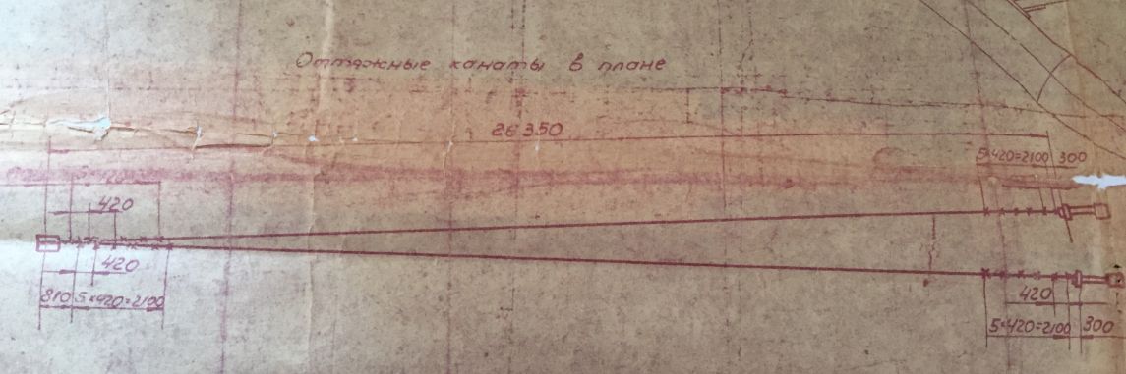
Рисунок 1. Схема вантовой оттяжки ПС

Главный механик А.М. Новиков

Приложение №2
к техническому заданию на ремонт крана портального крана КПМ-32 «Ждановец», уч. №0263 цеха №25 Ведомость дефектов экспертизы промышленной безопасности
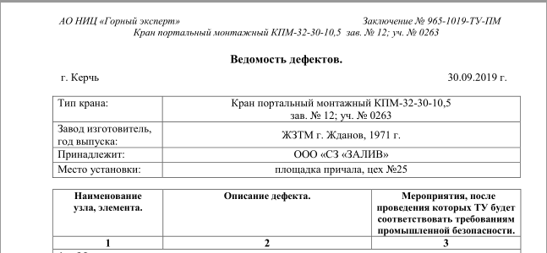
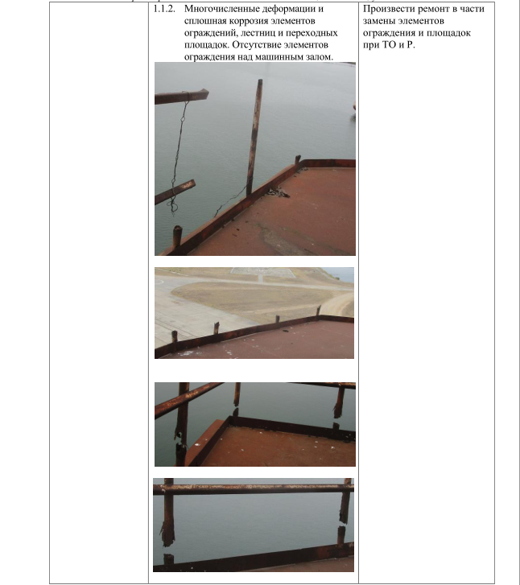
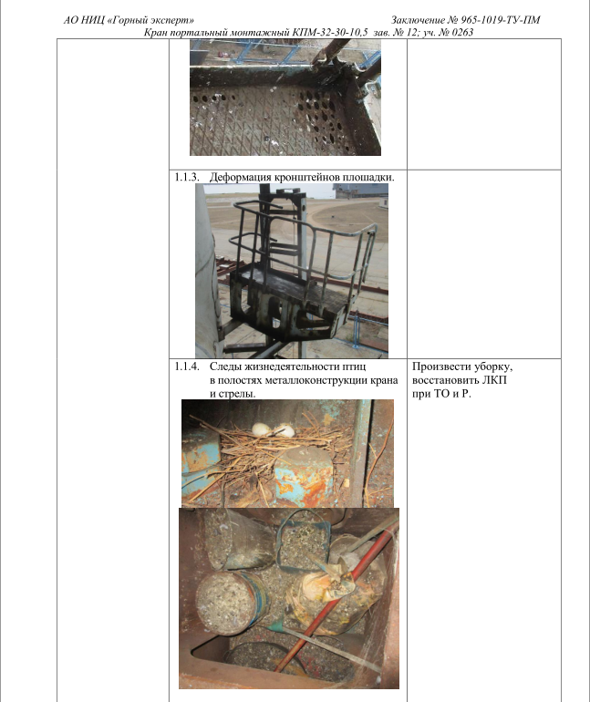

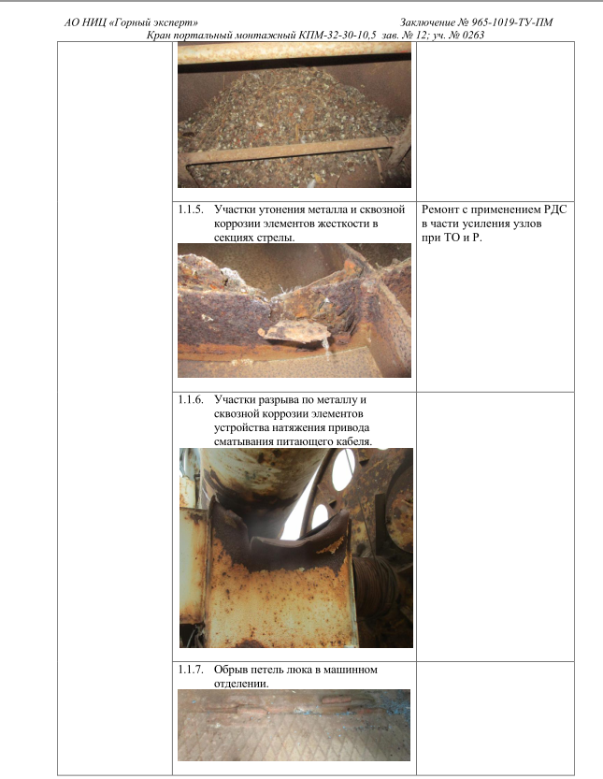
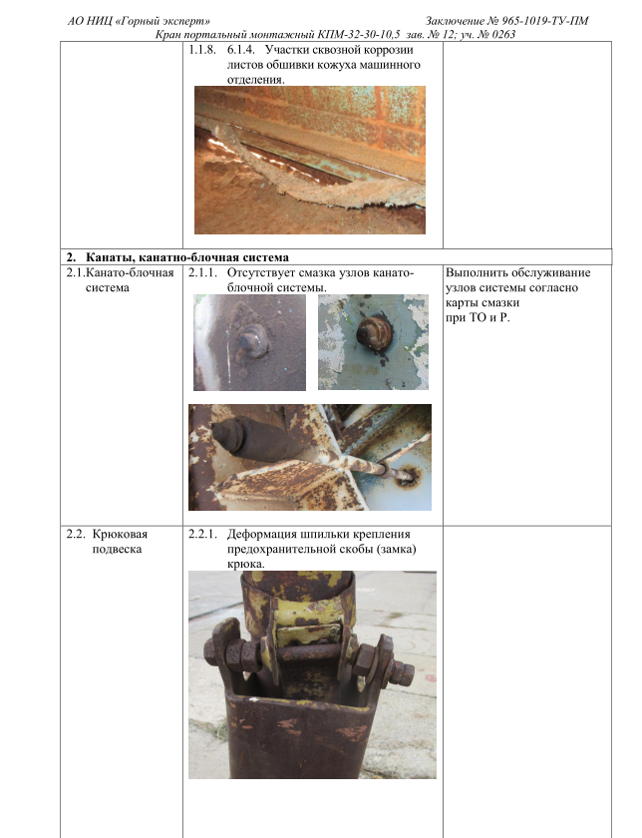

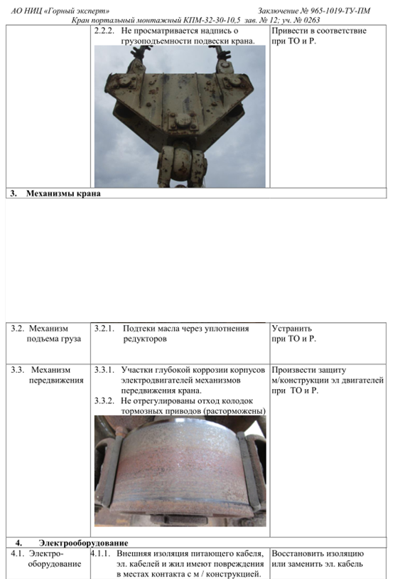
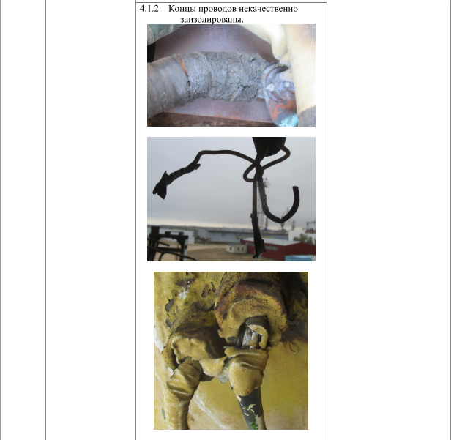
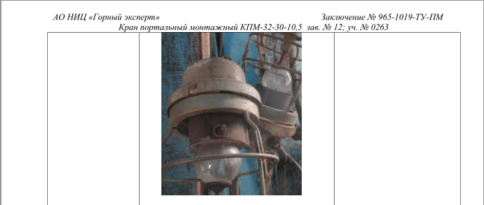
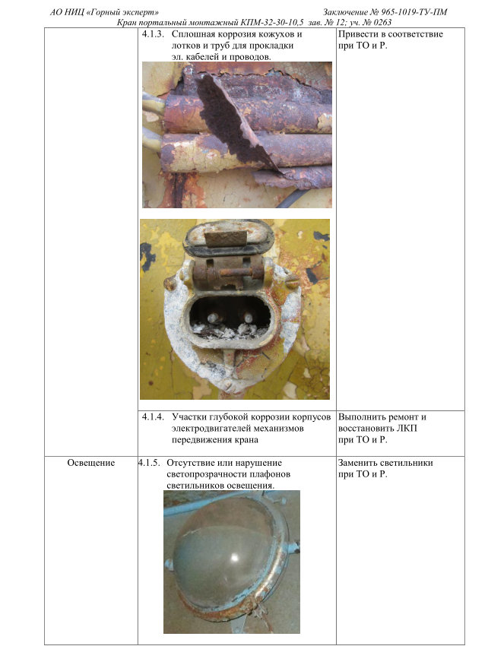
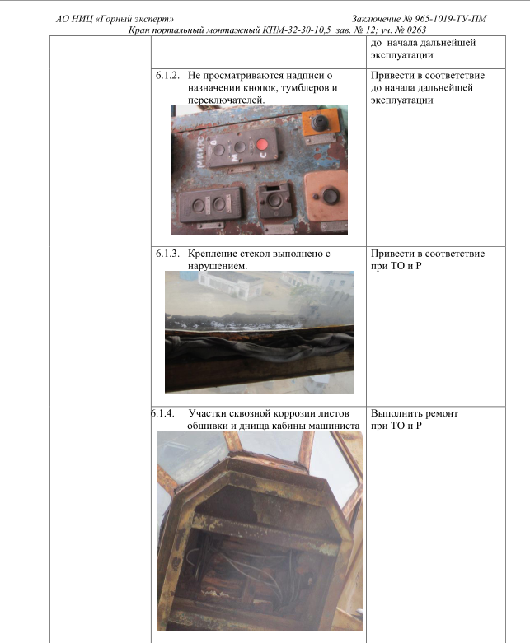

Приложение №2 к документации о закупке
На бланке организации [для юридических лиц]
«_____»______20_______№_____
ЗАЯВКА
НА УЧАСТИЕ В ОТКРЫТОМ ЗАПРОСЕ КОММЕРЧЕСКИХ ПРЕДЛОЖЕНИЙ
Наименование организации (для юридического лица);
Фамилия, имя, отчество (для физического лица)
Место нахождения (для юридического лица);
место жительства (для физического лица)
Идентификационный номер налогоплательщика/
КПП (для юридического лица)
ОГРН
ОКПО
ОКОПФ
ОКТМО
Банковские реквизиты:
Контактное лицо
Тел.:
Адрес электронной почты
Изучив документацию о проведении запроса коммерческих предложений, опубликованное на электронно-торговой площадке http://otc.ru// за № (извещения) и принимая установленные в них требования и условия запроса коммерческих предложений, ___________________________________,
(наименование организации)
предлагает осуществить поставку (выполнение работ или оказание услуг) _______________________________________ на условиях и в соответствии с Техническим заданием,
(наименование товаров, работ, услуг)
а также со следующими основными условиями:

1. Место, условия и сроки (периоды) выполнения работ (необходимо указать):

2. Требования к количественным характеристикам (объему) работ: СОГЛАСНО ТЕХНИЧЕСКОГО ЗАДАНИЯ.

3. Окончательная цена договора составляет_____________ (по которой будет заключен договор) __________________________ включает в себя ………Общая стоимость договора должна быть указана в рублях цифрами и прописью с учетом НДС.

3.1. Цена договора без учета НДС, руб.: __________________________________________________
4. Условия оплаты (необходимо указать):________________________________________________
5. Обеспечение договора (необходимо указать):___________________________________________
6. Гарантийные обязательства (необходимо указать)________________________________________
7. В соответствии с Федеральным законом от 27.07.2006 №152-ФЗ «О персональных данных» (далее – Закон 152-ФЗ)__________________________(наименование участника) ПОДТВЕРЖДАЕТ получение в целях участия в настоящей закупке требуемых в соответствии с Законом 152-ФЗ всех необходимых согласий на передачу и обработку персональных данных субъектов упомянутых в любой из частей заявки и в отношении которых получены согласия на обработку и передачу такой информации.
8. Мы согласны с тем, что процедура запроса коммерческих предложений не накладывает на заказчика соответствующего объема гражданско­правовых обязательств по обязательному заключению договора с победителем или иным участником.

9. Сообщаем, что для оперативного уведомления нас по вопросам организационного характера и взаимодействия с Заказчиком нами уполномочен ______________________________________________________________________________________
(Ф.И.О., телефон работника Участника размещения заказа)

_____________в лице__________(действующего на основании______), все требования заказчика (существенные условия) в отношении формы и всех условий, а также требования к работам в документации о проведении запроса коммерческих предложений в полном объеме выполнить СОГЛАСЕН.

Настоящей заявкой подтверждаем, что в отношении _______________________________
(наименование организации, индивидуального предпринимателя – участника закупки)
не проводится процедура ликвидация и отсутствует решение арбитражного суда о признании банкротом и об открытии конкурсного производства; на день подачи Заявки на участие в запросе КП деятельность не приостановлена в порядке, предусмотренном Кодексом Российской Федерации об административных правонарушениях, отсутствует задолженности по начисленным налогам, сборам и иным обязательным платежам в бюджеты любого уровня или государственные внебюджетные фонды за прошедший календарный год, не включен в Реестр недобросовестных Подрядчиков, предусмотренный Федеральным законом от 18 июля 2011 года №223 ФЗ «О закупках товаров, работ услуг отдельными видами юридических лиц».

Сделка по данному договору для__________________________________является/не является крупной (нужное указать).
Мы гарантируем достоверность представленной информации.
____________________________________(фамилия, имя, отчество подписавшего, должность)
Инструкция по заполнению:
- Заявку следует оформить на официальном бланке Участника запроса коммерческих предложений. Участник присваивает заявке дату и номер в соответствии с принятыми у него правилами документооборота.
- Участник должен указать свое полное наименование (с указанием организационно-правовой формы) и юридический адрес.

Приложение №3 к документации о закупке

(формат документа Документ Word (* doc))
АНКЕТА

Запрашиваемые сведения | Представленные сведения | Примечание
Полное название компании (с указанием формы собственности)
Дата создания компании
Краткое описание деятельности компании
Адрес места нахождения единоличного исполнительного органа
Фактический адрес осуществления деятельности
Местонахождение складских (и (или) производственных и (или) торговых площадей
Телефон офиса
Факс офиса
Адрес web-сайта
Ф.И.О. единоличного исполнительного органа контрагента
Телефон, e-mail руководителя
Ф.И.О. Главного бухгалтера
Телефон, e-mail гл. бухгалтера
ОГРН
ИНН
КПП
ОКПО
ОКТМО
Банковские реквизиты
Номера лицензий и разрешительных документов
Количество постоянного штата сотрудников
Наличие в штате сотрудников (включая членов органов управления), состоящих в отношениях близкого родства с сотрудниками Заказчика
Наличие в составе органов управления контрагента (в том числе, в составе акционеров/участников) лиц, занимающих должности у Заказчика
Наличие внеоборотных активов
Наличие дочерних/аффилированных
компаний
Ф.И.О. лица, ответственного за проект (заключение договорных отношений), его контактный телефон, e-mail
Компании, с которыми сотрудничает Подрядчик
Имелись ли ранее у Подрядчик договорные отношения с Заказчиком
Имеются ли у Подрядчика неисполненные договорные обязательства перед Заказчиком

Подписано ЭЦП
Приложение №4 к документации о закупке

Справка о перечне и объемах выполнения аналогичных договоров

Наименование и адрес Участника: _________________________________

№ п/п | Номер договора | Дата заключения договора | Заказчик  (наименование, адрес) | Предмет договора  (с указанием цены договора) | Срок выполнения работ  (начало, окончание)

1. К этой форме Участник прикладывает документы, подтверждающие заявленный опыт работы (договора подписанные с двух сторон, акты выполненных работ либо иные документы, подтверждающие факт выполнения работ), в дополнение можно приложить отзывы, рекомендательные письма контрагентов. В случае если опыт выполнения работ аналогичный предмету закупки, является критерием оценки заявок, для расчета баллов принимаются только указанные в «Справке …» сведения, подтвержденные документально.

Участник закупки _____________________ (Фамилия И.О.)
^{(подпись)} м.п.

Приложение №5 к документации о закупке

Справка о кадровых ресурсах
Наименование и адрес Участника: _________________________________
Таблица – № 1
Общие сведения о кадровом составе
Группа специалистов | Штатная численность, чел.
Руководящий персонал
Инженерно-технический персонал
Рабочие и вспомогательный персонал
Всего

Таблица – № 2
Основные кадровые ресурсы, непосредственно участвующие в ходе выполнения Договора
№  п/п |  | Фамилия, имя, отчество | Должность | Стаж работы в данной или аналогичной должности, лет

1. В таблице-1 данной справки указывается, в общем, штатная численность всех специалистов, находящихся в штате Участника.
2. В таблице-2 данной справки перечисляется только тот персонал, который будет непосредственно привлечен Участником в ходе выполнения Договора.

Участник закупки _____________________ (Фамилия И.О.)
^{(подпись)} м.п.

